МИНОБРНАУКИ РОССИИ
Нижнекамский химико-технологический институт (филиал)
Федерального государственного бюджетного образовательного учреждения
высшего профессионального образования
«Казанский национальный исследовательский технологический университет»

ЭЛЕКТРОТЕХНИКА
И ПРОМЫШЛЕННАЯ ЭЛЕКТРОНИКА

МЕТОДИЧЕСКИЕ УКАЗАНИЯ

Нижнекамск
2014
УДК 621.3
А 62

Печатаются по решению редакционно-издательского совета Нижнекамского химико-технологического института (филиала) ФГБОУ ВПО «КНИТУ».

Рецензенты:
Горбачевский Н.И., кандидат технических наук;
Абдуллин А.М., кандидат технических наук, доцент.

Амирова, С.С.
А 62 Электротехника и промышленная электроника : методические указания / С.С. Амирова, И.А. Манин, Д.В. Горбунова. – Нижнекамск : Нижнекамский химико - технологический институт (филиал) ФГБОУ ВПО «КНИТУ», 2014. – 42 с.

Составлены в соответствии с учебным планом по направлениям 18.03.02 «Энерго- и ресурсосберегающие процессы в химической технологии, нефтехимии и биотехнологии», профиль МАХП. 19.03.02 «Продукты питания из растительного сырья», 14.03.01 «Ядерная физика и теплофизика», профиль ТФНТ, 15.03.02 «Технологические машины и оборудование» профиль ОНГП и рабочей программой по дисциплинам «Электротехника и промышленная электроника» и «Электротехника и электроника».
Содержат основные теоретические положения по курсу, тестовые задания по каждой из тем, а также методику расчета асинхронных машин и основы промышленной электроники.
Подготовлены на кафедре электротехники и энергообеспечения предприятий НХТИ.
Предназначены для студентов - механиков, обучающихся по заочной форме обучения.

УДК 621.3

© Амирова С.С., Манин И.А., Горбунова Д.В., 2014
© Нижнекамский химико-технологический институт
(филиал) ФГБОУ ВПО «КНИТУ», 2014

Содержание

Раздел 1. Линейные и нелинейные электрические цепи 4
Раздел 2. Электрические цепи синусоидального тока 9
Раздел 3. Трехфазные цепи 10
Раздел 4. Магнитные цепи 14
Раздел 5. Трансформаторы 17
Раздел 6. Машины постоянного тока 20
Раздел 7. Асинхронные и синхронные машины переменного тока 21
Раздел 8. Основы промышленной электроники 30
Литература 41

Задание для выполнения контрольной работы
- Сделать теоретический обзор по темам:
- цепи постоянного и переменного тока;
- трехфазные цепи;
- магнитные цепи;
- трансформаторы;
- машины постоянного тока;
- асинхронные и синхронные машины;
- основы промышленной электроники.
- Ответить на тестовые задания.
- Решить задачу по разделу «Асинхронные машины».

РАЗДЕЛ 1. ЛИНЕЙНЫЕ и нелинейные ЭЛЕКТРИЧЕСКИЕ ЦЕПИ
Методические указания. Особое внимание уделить законам Кирхгофа и Ома, потому что эти законы лежат в основе расчета электрических цепей переменного тока и переходных процессов. Без знания этих законов невозможно понять смысл и физику процессов в электрических цепях.
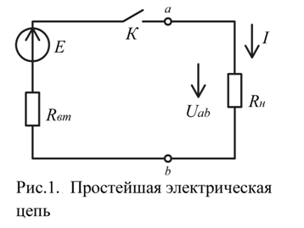
Электрическая цепь – совокупность устройств и объектов, электромагнитные процессы в которых могут быть описаны при помощи понятий ЭДС, тока, напряжения и сопротивления (рис. 1).
Если источник не подключен к внешней цепи, то напряжение между его выводами численно равно ЭДС ($U_{\text{ab}}=E$). Напряжение между выводами источника меньше ЭДС на величину падения напряжения ($U_{\text{ab}}=E−I⋅R_{\text{вн}}$). По закону Ома это напряжение можно выразить формулой , где $R_{н}$ – сопротивление нагрузки. Графическое изображение электрической цепи, содержащее условные обозначения ее элементов, показывающее соединения этих элементов, называется схемой электрической цепи.
Ветвь – участок электрической цепи с одним и тем же током (В).
Узел – место соединения трех и более ветвей (У).
Контур – замкнутый путь, проходящий через несколько ветвей и узлов.
Электрическая цепь, у которой электрические напряжения и электрические токи связаны друг с другом нелинейными зависимостями, называется нелинейной электрической цепью.
Если сопротивление элемента зависит от тока или приложенного напряжения, то такой элемент называется нелинейным.
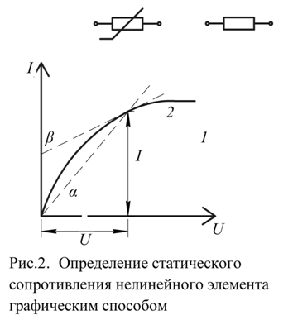
Электрическая цепь, у которой электрические напряжения и электрические токи связаны друг с другом, линейными зависимостями, называется линейной электрической цепью.
$R=\frac{U}{I}=\frac{m_{u}}{m_{i}}\text{tg}α$,
где R – статическое сопротивление (сопротивление элемента постоянного тока)

$R_{\text{диф}}=\frac{\text{du}}{\text{di}}=\frac{m_{u}}{m_{i}}\text{tg}β$ - дифференциальное сопротивление
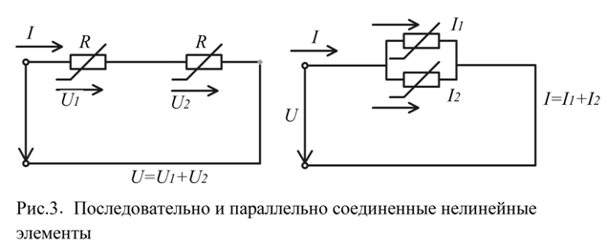
R₁
R₂
₁
₂

Тестовые задания
- Эквивалентное сопротивление участка цепи, состоящей из 3-х последовательно соединенных сопротивлений номиналом 1 Ом, 10 Ом, 1000 Ом равно …
- При неизменном сопротивлении участка цепи при увеличении тока падение напряжения на данном участке …
- Если при неизменном напряжении ток на участке цепи уменьшился в 2 раза, то сопротивление участка…
- При последовательном соединении линейного и нелинейного сопротивлений с характеристиками а и б (см. рис. 4) характеристика эквивалентного сопротивления пройдет… .
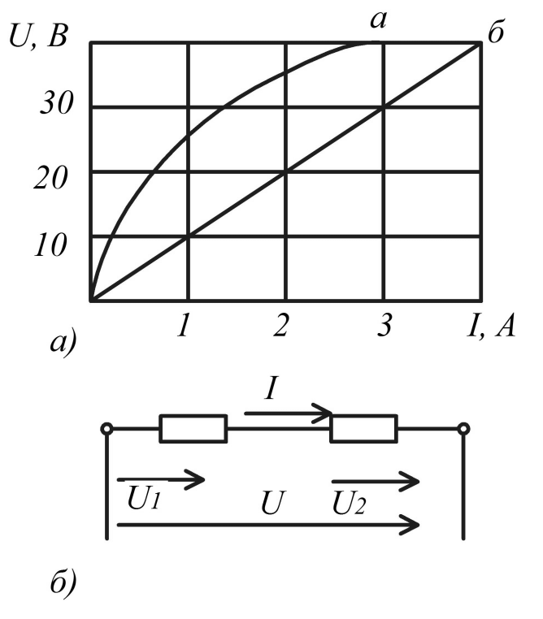
R₁
R₂
Рис. 4. Вольтамперные характеристики линейного и нелинейного элементов (а) и схема их последовательного соединения (б)

- На рис. 5 представлены вольтамперные характеристики приемников, из них нелинейных элементов … .
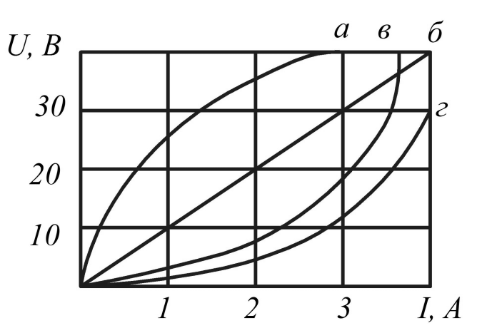
Рис. 5. Вольтамперные характеристики линейных и нелинейных элементов

- При последовательном соединении заданы вольтамперные характеристики нелинейных сопротивлений (см. рис. 6а). При токе I₁=2А напряжение U составит…

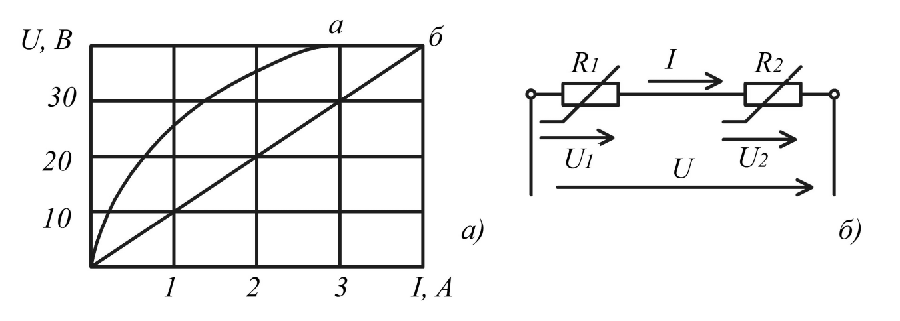

Рис. 6. Вольтамперные характеристики элементов (а) и их последовательное соединение в цепи (б)

РАЗДЕЛ 2. ЭЛЕКТРИЧЕСКИЕ ЦЕПИ СИНУСОИДАЛЬНОГО ТОКА
Методические указания. Учитывая практическое значение явлений резонанса, необходимо знать схемы, характерные для резонанса напряжений и токов, условия получения резонанса, признаки резонанса, свойства цепей и частотные характеристики при резонансах.
Ток, изменяющийся во времени по синусоидальному закону, называется синусоидальным. Графическое представление синусоидальных величин представлено на рис.7.
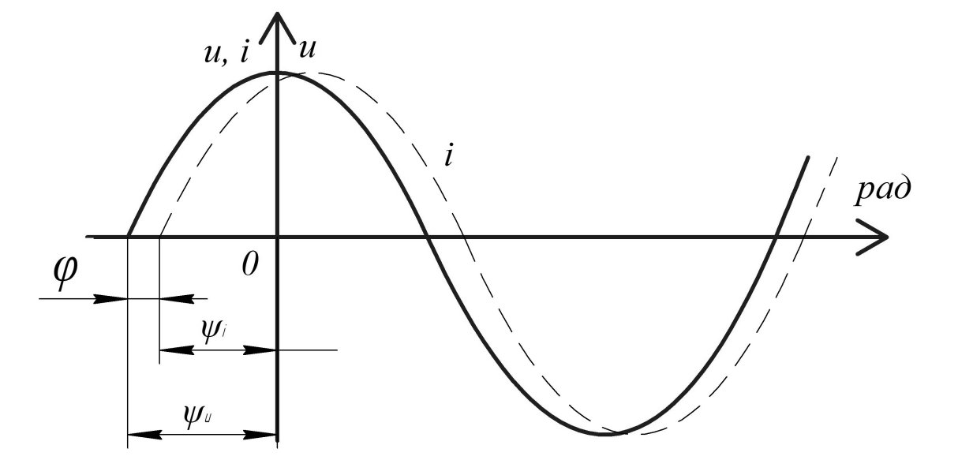
Рис. 7. Синусоидальные напряжение и ток

Яблочков П.Н. создал генератор и трансформатор синусоидального тока (1876г.).
Доливо-Добровольский М.О. разработал систему трехфазного синусоидального тока (1891г.).
Простейший генератор синусоидальной ЭДС: проводник в виде прямоугольной рамки, вращающийся с постоянной угловой скоростью ω в постоянном однородном магнитном поле. При вращении рамки в последней согласно закону электромагнитной индукции наводится ЭДС е=B·l·V_{п} , где B – магнитная индукция (Тл), l – длина проводника (м), V_{п} – скорость пересечения магнитных силовых линий (м/с).
$\begin{aligned}i(t)=I_{M}⋅\text{sin}(ω⋅t+ψ_{i}) \\ u(t)=U_{M}⋅\text{sin}(ω⋅t+ψ_{u}) \\ e(t)=E_{M}⋅\text{sin}(ω⋅t+ψ_{e})\end{aligned}$В цепях синусоидального тока напряжение, ЭДС и тока являются синусоидальными функциями от времени:
- аналитическое представление синусоидальной функции, где i(t), u(t), e(t) – мгновенные значения;
- фаза или фазовый угол.
Мгновенное значение однофазного синусоидального тока i(t) записывается выражением $i(t)=I_{М}\text{sin}(ωt+ψ_{i})$.

Раздел 3. ТРЕХФАЗНЫЕ ЦЕПИ
Методические указания. Трехфазная система синусоидального тока – наиболее распространенная система электроснабжения. Поэтому будущий инженер любой специальности должен знать электрические схемы, основные соотношения между электрическими величинами, векторные диаграммы, формулы активной, реактивной и полной мощности.
Трехфазная система включает трехфазный генератор, трехфазный приемник и линии связи. Обмотки генератора и приемника могут быть соеденены двумя способами «звезда» или «треугольник».
Соединение «звезда»
Концы обмоток объединяют в общий узел, называемый нейтральной точкой (рис. 8).
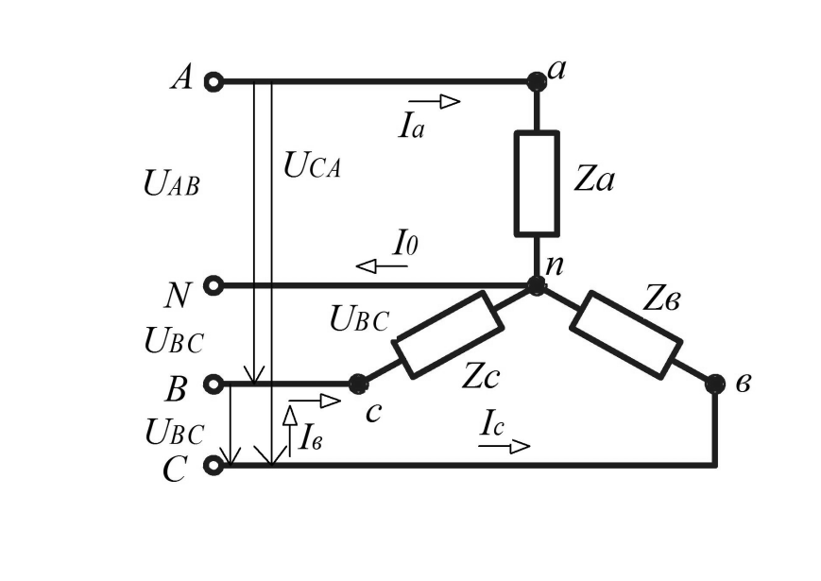
Рис. 8. Соединение «звезда» в трехфазной цепи

$\begin{aligned}\left.I_{а} | \right\}\left.I_{в} | \right\}\end{aligned}$ - линейные токи, а провода, по которым течет линейный ток, называют линейными.
I_{Л}=I_{Ф} , т.к. фаза и провод соединены последовательно.
$\begin{aligned}\left.U_{\text{ав}} | \right\}\left.U_{\text{вс}} | \right\}\end{aligned}$Линейные напряжения – напряжения между началами двух фаз или линейными проводами.
Для симметричной нагрузки справедливо выражение:
.
Ток в нейтральном проводе равен сумме токов трех фаз: I₀=I_{a}+I_{в}+I_{c}.
Если в трехфазной цепи с нейтральным проводом отключить фазу «Аа», то I_{N} увеличится, а токи I_{в} и I_{c} не изменятся.
Соединение «треугольник»
При соединении обмоток треугольником начало одной фазы соединяется с концом другой фазы (см. рис. 9).
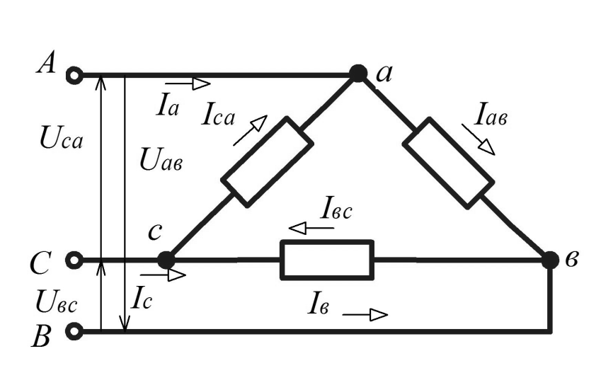
Рис. 9. Соединение «треугольник» в трехфазной цепи
$\begin{aligned}\left.I_{а} | \right\}\left.I_{в} | \right\}\end{aligned}$ - Линейные токи - Фазные токи
$\begin{aligned}\left.U_{\text{ав}} | \right\}\left.U_{\text{вс}} | \right\}\end{aligned}$- Линейные напряжения между линейными проводами или началами двух фаз
Для симметричной нагрузки справедливы выражения:
, $I_{А}=I_{\text{ав}}−I_{\text{са}}$;
, $I_{В}=I_{\text{вс}}−I_{\text{ав}}$;
, $I_{С}=I_{\text{са}}−I_{\text{вс}}$.
Тестовые задания
- Для мгновенного значения однофазного синусоидального тока i(t) справедливо…
- Частота синусоидального тока f определяется в соответствии с выражением…
- Симметричная трехфазная цепь U_{л} = 220В, I_{л} = 5А, cos φ = 0,8. Определить P в кВт.

РАЗДЕЛ 4. МАГНИТНЫЕ ЦЕПИ
Методические указания. Важно понять аналогию электрической и магнитной цепи (рис. 19). Важное значение имеют характеристики магнитных материалов: кривые намагничивания и петли гистерезиса. Особое внимание следует уделить изучению закона электромагнитной индукции.
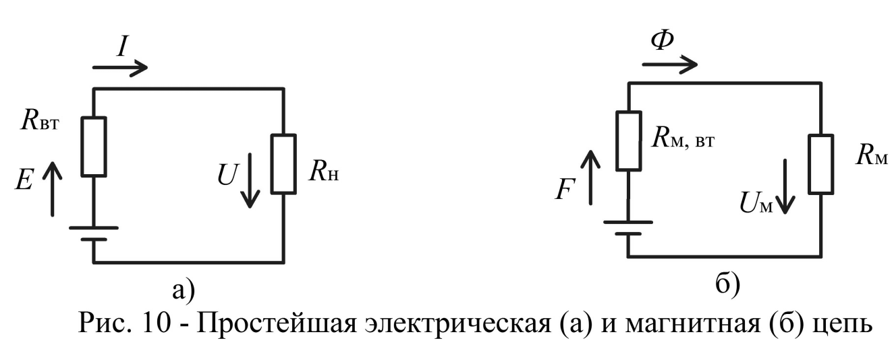
Совокупность устройств, содержащих ферромагнитные тела и образующих замкнутую цепь, в которой при наличии магнитодвижущей силы образуется магнитный поток и вдоль которой замыкаются линии магнитной индукции, называют магнитной цепью.
Основные параметры магнитного поля: магнитный поток $Ф=В⋅S$ $[\text{Вб}]$и магнитная индукция $В=\frac{Ф}{S}$ $[\text{Тл}]$.
Основные законы магнитной цепи:
- первый закон Кирхгофа: $\sum{Ф}=0$ и второй закон Кирхгофа: $\oint{H⋅\text{dl}}=\sum{I}$ (линейный интеграл вектора напряженности магнитного поля равен сумме токов);
- закон полного тока:
$\sum{H_{k}⋅l_{k}}=\sum{{I_{k}⋅W}_{k}}$ ($H=\frac{U_{M}}{l}$,$[\frac{A}{м}]$- напряженность магнитного поля; $F=I⋅W$, $[А]$ - магнитодвижущая сила; $W$ - число витков).
Магнитный поток можно выразить формулой:
$Ф=\frac{U_{M}}{R_{M}}$,
где $U_{M}$, $[А]$ - магнитное напряжение;
$R_{M}$, $[\text{Ом}]$- магнитное сопротивление.
$R_{M}=\frac{l}{μ_{a}⋅S}$,
где $l$, $[м]$- длина участка цепи;
$μ_{a}=μ_{0}⋅μ_{r}$, $[\frac{\text{Гн}}{м}]$- абсолютная магнитная проницаемость;
$μ_{r}$- магнитная постоянная;
$μ_{0}$- относительная магнитная проницаемость;
- закон электромагнитной индукции или фундаментальное уравнение Максвелла, которое применяется для описания электромагнитного поля:
$e=−\frac{\text{dФ}}{\text{dt}}$, $[В]$.
Для характеристики нелинейных свойств ферромагнитных материалов используется зависимость B = f(H) – кривая намагничивания (рис. 11) и петля гистерезиса (Рис. 12).
При расчете магнитных цепей различают прямую и обратную задачи.
В случае прямой задачи по Ф или В определяют F. При обратной задаче по F определяют Ф или В.

Рис. 11. Кривая намагничивания | Рис. 12. Петля гистерезиса. Здесь B_{r} – остаточная магнитная индукция (магнитная индукция, которая сохраняется в магнитном материале после того, как напряженность намагничивающего поля Н=0); H_{c} – коэрцитивная сила

Тестовые задания
- Если при неизменном магнитном потоке Ф увеличить площадь поперечного сечения S магнитопровода (рис.13), то магнитная индукция В…
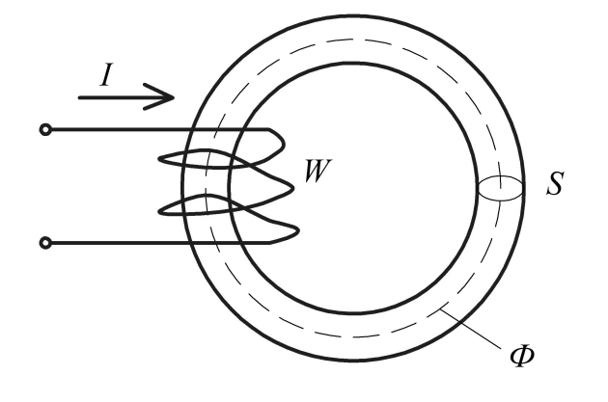
Рис.13. Кольцевой магнитопровод
- Точка B_{r} предельной петли гистерезиса называется…
- Диэлектрическая постоянная Е₀ имеет размерность…

РАЗДЕЛ 5. ТРАНСФОРМАТОРЫ
Методические указания. Для полного понимания теории работы трансформаторов необходимо повторить законы Кирхгофа, электромагнитной индукции, полного тока. Теория трансформатора является базой усвоения машин переменного тока.
Трансформатор – статическое электромагнитное устройство, предназначенное для преобразования переменного тока одного напряжения в переменный ток другого напряжения при одной и той же частоте.
Основными элементами конструкции трансформатора является магнитопровод из листовой электротехнической стали и обмотки первичной и вторичной, связанных индуктивно при помощи магнитного потока.
Магнитопровод трансформатора выполняется из электротехнической стали для увеличения магнитной связи между обмотками.
Различают режим холостого хода, нагрузки и короткого замыкания. В режиме холостого хода определяют коэффициент трансформации.
- коэффициент трансформации – это отношение ЭДС обмотки высшего напряжения к ЭДС обмотки низшего напряжения или отношение номинального высшего напряжения к номинальному низкому напряжению трансформатора.
Если U₁>U₂ – трансформатор понижающий: ;
U₁<U₂ – трансформатор повышающий: .
Коэффициент k можно определить на основании измерения напряжения на входе и выходе ненагруженного трансформатора и указывается в паспорте.
В нагруженном трансформаторе МДС и ток I₂ второго контура направлены противоположно МДС и I₁ первого контура, что согласуется с законом сохранения энергии.

Для нагруженного трансформатора справедливо соотношение:
$\frac{I_{1}}{I_{2}}=\frac{U_{2}}{U_{1}}=k$.
Потери в меди определяют в режиме короткого замыкания.
Опыту короткого замыкания соответствует схема на рис.14.
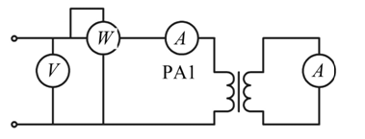
Рис. 14. Режим короткого замыкания

Здесь V – показывает $U_{1k}=5÷\text{10}\text{\%}⋅U_{1k}$; W – показывает мощность короткого замыкания $P_{k}$(мощность потерь в обмотках).
Мощность потерь в магнитопроводе равна 0,005÷0,1 от потерь при номинальном режиме.
Опыту холостого хода (рис. 15):
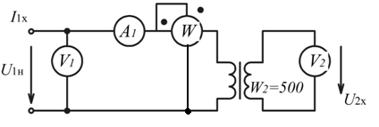
W₁=2000
Рис. 15. Режим холостого хода

Здесь$I_{2}=0$, $U_{2x}=U_{2н}$, $U_{1Х}=U_{1Н}$; W - ваттметр измеряет мощность потерь при ХХ Р_{x} ; $k=\frac{U_{1н}}{U_{2н}}$- для понижающего трансформатора; $k=\frac{U_{2н}}{U_{1н}}$- для повышающего трансформатора; W – мощность потерь в стали трансформатора (магнитопровода).
Тестовые задания
- При увеличении нагрузки коэффициент трансформации трансформатора …
- Уменьшение потерь мощности на вихревые токи в катушке со стальным сердечником достигается выполнением сердечника …
- Принцип действия трансформатора основан на …

РАЗДЕЛ 6. МАШИНЫ ПОСТОЯННОГО ТОКА
Методические указания. Следует уделить внимание принципу действия генератора и двигателя. Предварительно необходимо повторить законы электромагнитной индукции и законы Ампера. Важно уяснить назначение коллектора. Формулы, определяющие ЭДС и электромагнитный момент машин, надо знать на память.
Принцип действия генератора. Простейший генератор можно представить в виде витка, вращающегося в магнитном поле (рис.16). Концы витка выведены на две пластины коллектора. К коллекторным пластинам прижимаются неподвижные щетки, к которым подключается внешняя цепь. Принцип работы генератора основан на явлении электромагнитной индукции. Пусть виток приводиться во вращение от приводного двигателя. При этом ЭДС, направление которой можно определить правилом правой руки.
Рис. 16. Модель принципа действия генератора
В верхнем проводнике ток потечет от нас, а в нижнем – к нам. ЭДС, индуктируемые в отдельных проводниках витка, прямо пропорциональны индукции магнитного поля и скорости их перемещения в этом поле.
Вследствие этого суммарная ЭДС машины прямо пропорциональна частоте вращения якоря и магнитному потоку: E=C_{e}nФ, где С_{е} – конструктивный коэффициент. При повороте витка на 180° направление ЭДС в витке меняется на обратное, но во внешней цепи ток не меняет своего направления. Почему? Объясняется это следующим образом: при повороте витка его проводники переходят из зоны одного полюса в зону другого полюса. Одновременно верхняя коллекторная пластина входит в контакт с нижней щеткой, а нижняя коллекторная пластина – с верхней.
Поэтому ток во внешней цепи не меняется. Таким образом, коллектор выполняет роль механического выпрямителя.
На основании закона Кирхгофа можно записать:
E = U + I_{я}R_{я};
-U = -E + I_{я}R_{я};
U = E – I_{я}R_{я}.
Тестовые задания
- Главные полюса предназначены для создания …
- Коллектор выполняет функцию …
- В машине постоянного тока ЭДС обмотки якоря пропорциональна …

РАЗДЕЛ 7. АСИНХРОННЫЕ И СИНХРОННЫЕ МАШИНЫ ПЕРЕМЕННОГО ТОКА
Методические указания. При изучении теории электрических машин важно понять, как законы электромагнитной индукции и электромагнитной силы связаны с появлением вращающего момента. Для усвоения разделов важно понять физику процессов, происходящих в электрических машинах.
Асинхронная машина (АМ) – машина переменного тока, у которой в установившемся режиме частота вращения ротора отстает от частоты вращения магнитного поля статора. Применяется в качестве асинхронного двигателя (АД). АД имеет две основные части – статор и ротор.
Статор состоит из корпуса (стальной или чугунной), сердечника (из электротехнической стали), обмотки.
Ротор АМ набирают из тонких листов электротехнической стали. В пазах ротора размещают обмотку, которая может быть короткозамкнутой (рис. 17) или фазной (рис. 18).
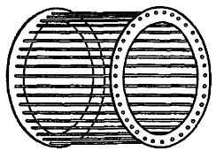 | 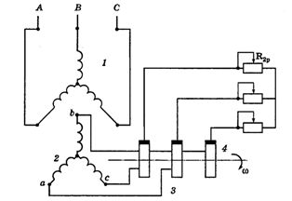
Рис. 17. Короткозамкнутый ротор | Рис. 18. Электрическая схема фазного ротора

Принцип действия асинхронного двигателя (АД) основан на использовании вращающегося магнитного поля и основных законов электротехники. Работа АД основана на взаимодействии вращающегося магнитного поля обмотки статора с током ротора.
Для создания вращающегося магнитного поля статора асинхронного двигателя необходимы следующие условия: пространственный сдвиг обмоток и фазовый сдвиг токов в них.
Фундаментальным понятием в теории АД является понятие скольжения S. При неподвижном ($n_{2}=0$) роторе скольжением S=1 обладает двигатель в момент пуска.
Скольжение – относительное отставание частоты ротора $n_{2}$ от частоты вращения магнитного поля статора $n_{1}$: $S=\frac{n_{1}−n_{2}}{n_{1}}\text{.}$
Частота вращения магнитного поля статора: $n_{1}=\frac{\text{60}⋅f_{1}}{p}$.
Частота вращения ротора: $n_{2}=n_{1}(1−S)=\frac{\text{60}f_{1}}{p}(1−S)$.
Частота тока ротора: $f_{2}=f_{1}⋅S$.
Механическая характеристика АД – это зависимость частоты вращения от момента (М) на валу (рис. 19).
Рис. 19. Механическая характеристика АД

n-У – участок рабочий;
У-Б – участок перегрузки;
Б-В –участок неустойчивой работы.

В асинхронном двигателе увеличение токов ротора обуславливает увеличение токов статора, следовательно возрастание мощности, потребляемой двигателем из сети.
Регулирование частоты вращения двигателя возможно:
- изменением частоты$f_{1}$ (частотное);
- изменением числа пар полюсов p (полюсное) - экономичный способ;
- изменением скольжения S;
- изменением сопротивления цепи ротора (реостатное), только для АД с фазным ротором.
АД не имеет явно выраженных полюсов.
КПД АД вычисляется как $η=\frac{P_{2}}{P_{1}}$ - это отношение полезной, т.е. мощности на валу (паспортной) к потребляемой мощности из сети. Большее значение КПД имеет двигатель большой мощности.
Кроме активной мощности $P_{1}$ двигатель потребляет реактивную мощность Q₁, которая необходима для создания вращающегося магнитного поля статора.
Коэффициент мощности:
$\text{cos}ϕ_{1}=\frac{P_{1}}{S}$,
где S – полная мощность (В·А).
Коэффициент загрузки:
$β=\frac{P_{2}}{P_{\text{ном}}}$,
где$P_{\text{ном}}$ - мощность, допустимая по нагреву.
Двигатель АД должен работать при загрузке, близкой к номинальной при $β=1$.
Синхронная машина (СМ) – машина переменного тока, у которой в установившемся режиме частота вращения ротора и частота вращения магнитного поля статора одинаковы (применяются в качестве синхронных генераторов СГ).
Роторы СМ бывают:
- явнополюсные (рис. 20а);
- неявнополюсные (рис. 20б).
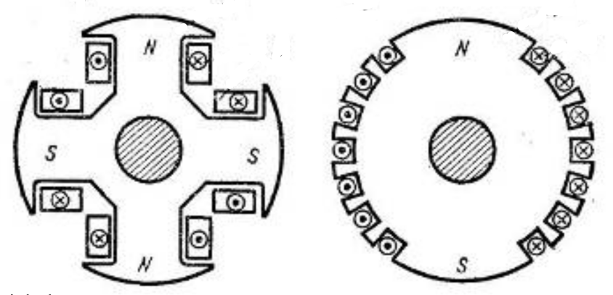
а) б)
Рис. 20. Роторы СМ: а) явнополюсный; б) неявнополюсный
Принцип действия СГ основан на явлении электромагнитной индукции.
Характеристика холостого хода СГ представлена на рис. 21.
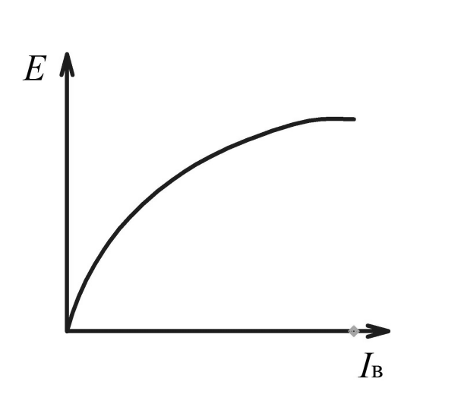
Рис. 21. Характеристика холостого хода полюсного СГ

Принцип действия синхронного двигателя (СД) основан на явлении притяжения разноименных полюсов двух магнитных полей – статора и ротора.
Частота вращения магнитного поля статора:
$n_{1}=\frac{f_{1}⋅\text{60}}{p}$,
где$f_{1}$ - частота тока питающей сети;$p$- число пар полюсов.
При $p=1$максимальная частота вращения магнитного поля статора равна 3000 об/мин.
Механическая характеристика СД – это зависимость частоты вращения от момента на валу (см. рис. 22).
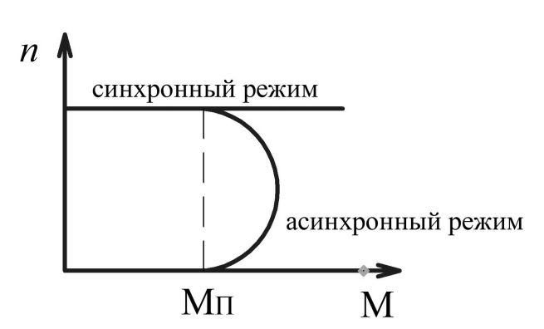
Рис. 22. Механическая характеристика синхронного двигателя

СМ, специально предназначенная для увеличения коэффициента мощности ($\text{cos}ϕ$) в электрической сети, называется компенсатором. Он работает на холостом ходу и загружен только реактивным током; имеет облегченную конструкцию, малые размеры и массу.
В СМ имеет место реакция якоря – воздействие поля якоря на магнитное поле главных полюсов. Для уменьшения реакции якоря уменьшают магнитный поток Ф статора за счет увеличения воздушного зазора между ротором и статором.
Отличие СМ от АМ:
- постоянство частоты вращения;
- наличие собственного магнитного якоря;
- наличие реакции якоря.

Варианты контрольных заданий
Таблица 1.
Вариант |  |  |  | $$η$$ | $$\text{cos}ϕ_{н}$$ | $$p$$
1 | 220 | 0,8 | 3,0 | 0,78 | 0,86 | 1 | 2,2 | 1,9 | 7,0
2 | 220 | 1,1 | 3,0 | 0,795 | 0,87 | 1 | 2,2 | 1,9 | 7,0
3 | 220 | 1,5 | 4,0 | 0,805 | 0,88 | 1 | 2,2 | 1,8 | 7,0
4 | 220 | 2,2 | 4,5 | 0,83 | 0,89 | 1 | 2,2 | 1,8 | 7,0
5 | 220 | 3,0 | 3,5 | 0,845 | 0,89 | 1 | 2,2 | 1,7 | 7,0
6 | 220 | 4,0 | 2,0 | 0,855 | 0,89 | 1 | 2,2 | 1,7 | 7,0
7 | 220 | 5,5 | 3,0 | 0,86 | 0,89 | 1 | 2,2 | 1,7 | 7,0
8 | 220 | 7,5 | 3,5 | 0,87 | 0,89 | 1 | 2,2 | 1,6 | 7,0
9 | 220 | 10 | 4,0 | 0,88 | 0,89 | 1 | 2,2 | 1,5 | 7,0
10 | 220 | 13 | 3,5 | 0,88 | 0,89 | 1 | 2,2 | 1,5 | 7,0
11 | 220 | 17 | 3,5 | 0,88 | 0,90 | 1 | 2,2 | 1,2 | 7,0
12 | 220 | 22 | 3,5 | 0,88 | 0,90 | 1 | 2,2 | 1,1 | 7,0
13 | 220 | 30 | 3,0 | 0,89 | 0,90 | 1 | 2,2 | 1,1 | 7,0
14 | 220 | 40 | 3,0 | 0,89 | 0,91 | 1 | 2,2 | 1,0 | 7,0
15 | 220 | 55 | 3,0 | 0,90 | 0,92 | 1 | 2,2 | 1,0 | 7,0
16 | 220 | 75 | 3,0 | 0,90 | 0,92 | 1 | 2,2 | 1,0 | 7,0
17 | 220 | 100 | 2,5 | 0,915 | 0,92 | 1 | 2,2 | 1,0 | 7,0
18 | 380 | 10 | 3,0 | 0,885 | 0,87 | 2 | 2,0 | 1,4 | 7,0
19 | 380 | 13 | 3,0 | 0,885 | 0,89 | 2 | 2,0 | 1,3 | 7,0
20 | 380 | 17 | 3,0 | 0,89 | 0,89 | 2 | 2,0 | 1,3 | 7,0

Пример:
Трехфазный АД имеет следующие данные: $P_{Н}=\text{10}\text{кВт}$; $U_{Н}=\text{380}В$; $n_{Н}=\text{1420}{\text{об}}/{\text{мин}}$; $η=0,\text{84}$; $\text{cos}ϕ_{н}=0,\text{85}$; $\frac{I_{П}}{I_{Н}}=6,5$; $λ=1,8$.
Определить: потребляемую мощность, номинальный и максимальный вращающий моменты, пусковой ток , , ; построить механическую характеристику .
Решение: .
.
.
.
А , .
Ближайшее большое значение $n$ находим по табл. 2
Таблица 2
 | 1 | 2 | 3 | 4 | 5
об/мин | 3000 | 1500 | 1000 | 750 | 600

.
Задаваясь скольжением S от 0 до 1, подсчитаем момент:
, .
Частоту вращения определяем из уравнения .
По полученным данным строим механическую характеристику.

Задача:
Трехфазный асинхронный двигатель с короткозамкнутым ротором, номинальная мощность которого , включен в сеть под номинальным напряжением с частотой .
Определить: номинальный и пусковой токи , номинальный и пусковой , максимальный моменты. Построить механическую характеристику. Данные для расчета приведены в табл. 1.

раздел 8. основы ПРОМЫШЛЕННОЙ электроники
Методические указания. Важно усвоить устройство, принцип действия и применение полупроводниковых приборов (диода, транзистора, выпрямителя).
Полупроводниковым диодом называют электропреобразовательный прибор с одним электрическим p-n-переходом, имеющим два вывода.
Устройство. Полупроводниковый диод представляет собой кристалл полупроводника, в котором одним их технологически методов выполнен электрический переход. К двум полупроводниковым областям привариваются или припаиваются выводы из металлической проволоки, и вся система заключается в стеклянный, металлический, пластмассовый или керамический корпус. Одна из полупроводниковых областей, образующих p-n-переход имеет более высокую концентрацию примесей и образует эмиттер, а вторая полупроводниковая область – базу (рис. 23 а,б).
Различают плоскостные и точечные диоды. Диоды плоскостного типа обычно получают сплавным или диффузионным методом. В точечных диодах площадь перехода значительно меньше, чем в плоскостных. Диоды этого типа изготавливаются методом вплавления тонкой металлической проволоки в базу диода с одновременной присадкой легирующего вещества.
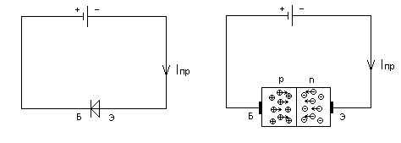
а б
Рис. 23. Схема полупроводникового диода с прямым напряжением
Принцип работы диода основан на односторонней проводимости p-n-перехода. При подключении к диоду прямого напряжения нарушается равновесие носителей заряда в p- и n-областях и начинается инжекция носителей заряда, и через переход течет прямой ток. Диод имеет низкое сопротивление. При этом электроны из n-области переходят в p-область, а дырки в обратном направлении. Ширина перехода при этом очень мала (рис. 23, б).
При подключении диода в обратном направлении, к нему прикладывается обратное напряжение, ширина перехода увеличивается и носители начинают «притягиваться» к полюсам источника питания (рис. 24 а,б).
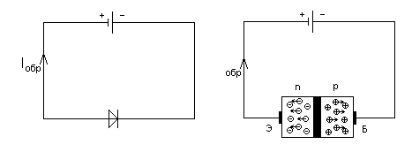
а б
Рис. 24. Схема полупроводникового диода с обратным напряжением
Ширина перехода начинает увеличиваться, образуя запирающий слой. Прямой ток при этом через диод не протекает. Через переход течет обратный тока, который для диодов определяют как общий ток проводимости, текущий в обратном направлении. Он обусловлен движением не основных носителей, которые в полупроводнике образуются в результате тепловой генерации пар зарядов. Этот тока называют тепловым током. Поэтому увеличение температуры диода увеличивает его обратную проводимость, что может привести к пробою p-n-перехода.
Основными техническими данными диода являются максимальный прямой ток диода I_{пр. max} , ток, текущий в прямом направлении, и максимальное обратное напряжение U_{обр. max} – максимальное обратное напряжение, при котором еще не происходит пробой p-n-перехода в диоде.
Транзисторы. Термин «транзистор» означает «передающий резистор». Транзисторы классифицируются по принципу действия на биполярные (управляемые током), полевые (управляемые напряжением).
Биполярным транзистором называется полупроводниковый прибор, имеющий два взаимодействующих между собой p-n−перехода. Транзисторы могут быть изготовлены из кремния или германия. В зависимости от последовательности чередования областей с различным типом проводимости различают n-p-n транзисторы, и p-n-p транзисторы (рис.25).
а б
Рис. 25
В любом случае электродами называются база Б, эмиттер Э, и коллектор К.
Работа транзисторов основана на управлении токами электродов в зависимости от приложенных к его переходам напряжений. У первого типа (а) напряжение К-Э и Б-Э положительные, а у второго типа (б) отрицательные. Ток базы очень мал по сравнению с токами эмиттера и коллектора.
У транзистора всегда выполняется соотношение I_{э}=I_{Б}+I_{к} и один из его электродов всегда является общим для обеих цепей. На рис.26 приведены три основных типа транзисторных схем: с общим эмиттером (а), с общей базой (б), с общим коллектором (с).
Рис. 26
Схема (а) дает самое значительное усиление мощности. Схема (б) имеет практическое значение, как высокочастотный усилитель. Схема (в) применяется реже (в основном используется для согласования сопротивлений). На рис. 27 приведены выходные характеристики биполярного транзистора (а) и входные характеристики (б).
Рис. 27
Униполярными, или полевыми, транзисторами называются полупроводниковые приборы, в которых регулирование тока производится изменением проводимости проводящего канала с помощью электрического поля, перпендикулярного направлению тока. Транзистор имеет три электрода: исток (и), сток (с) и затвор (з). Условные обозначения полевых транзисторов с управляющим p-n−переходом представлены на рис. 28.
n- канал p-канал
Рис. 28
Тиристор (кремниевый управляемый выпрямитель) – представляет собой трехэлектродный прибор (рис. 29), который можно применять в качестве регулятора мощности сети переменного или постоянного тока.
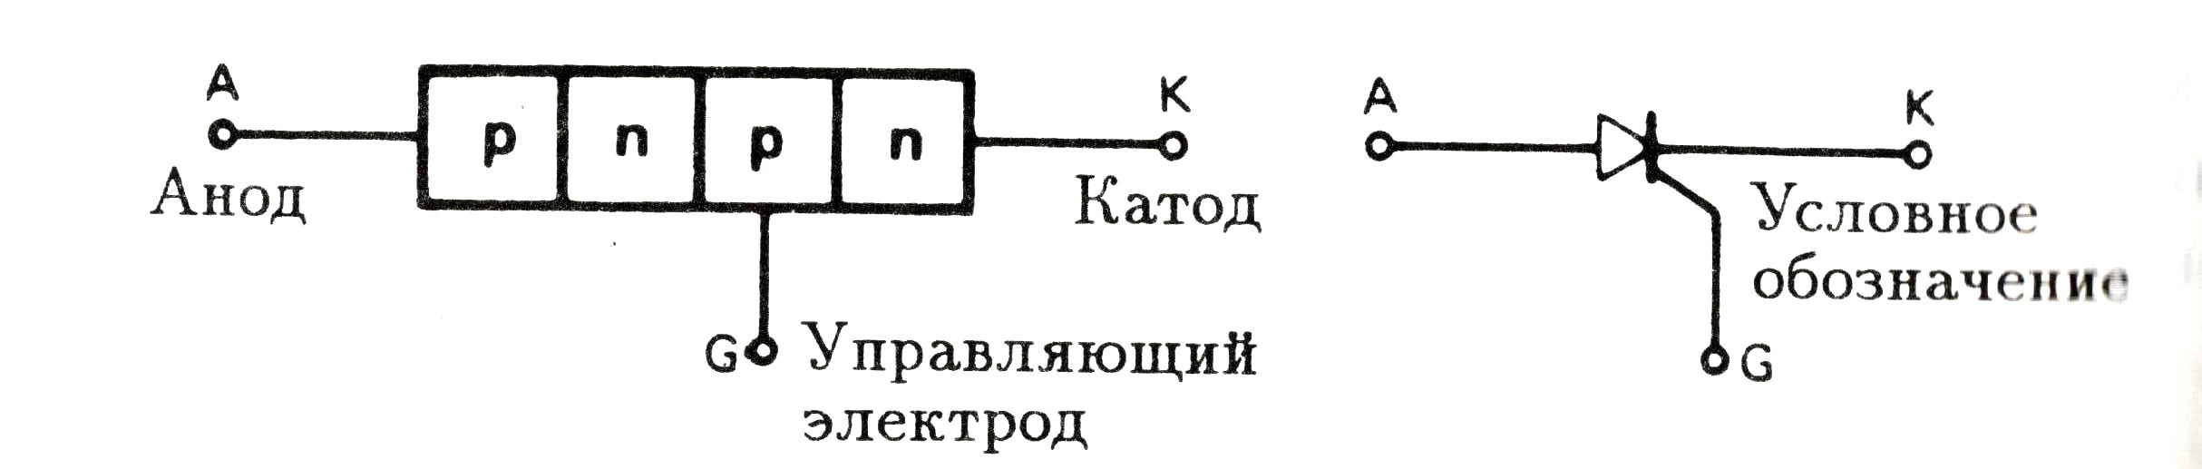
Рис. 29. Триодный тиристор
Тиристор включается только во время положительного или отрицательного полупериодов синусоидального тока, вырабатывая пульсирующий ток одного направления.
На рис. 30 показаны вольтамперные характеристики тиристора для двух различных значений тока в цепи управляющего электрода. При нулевом токе (когда потенциал управляющего электрода равен нулю) напряжение включения тиристора равно V₁. Если теперь на управляющий электрод подать положительный по отношению к катоду потенциал, вызывающий протекание тока I_{g1} в цепи управляющего электрода, то включение будет происходить при меньшем напряжении V₂. После перевода тиристора в проводящее состояние потенциал управляющего электрода не оказывает уже никакого влияния на ток тиристора. Тиристор можно выключить только путем уменьшения потенциала анода ниже уровня потенциала катода.
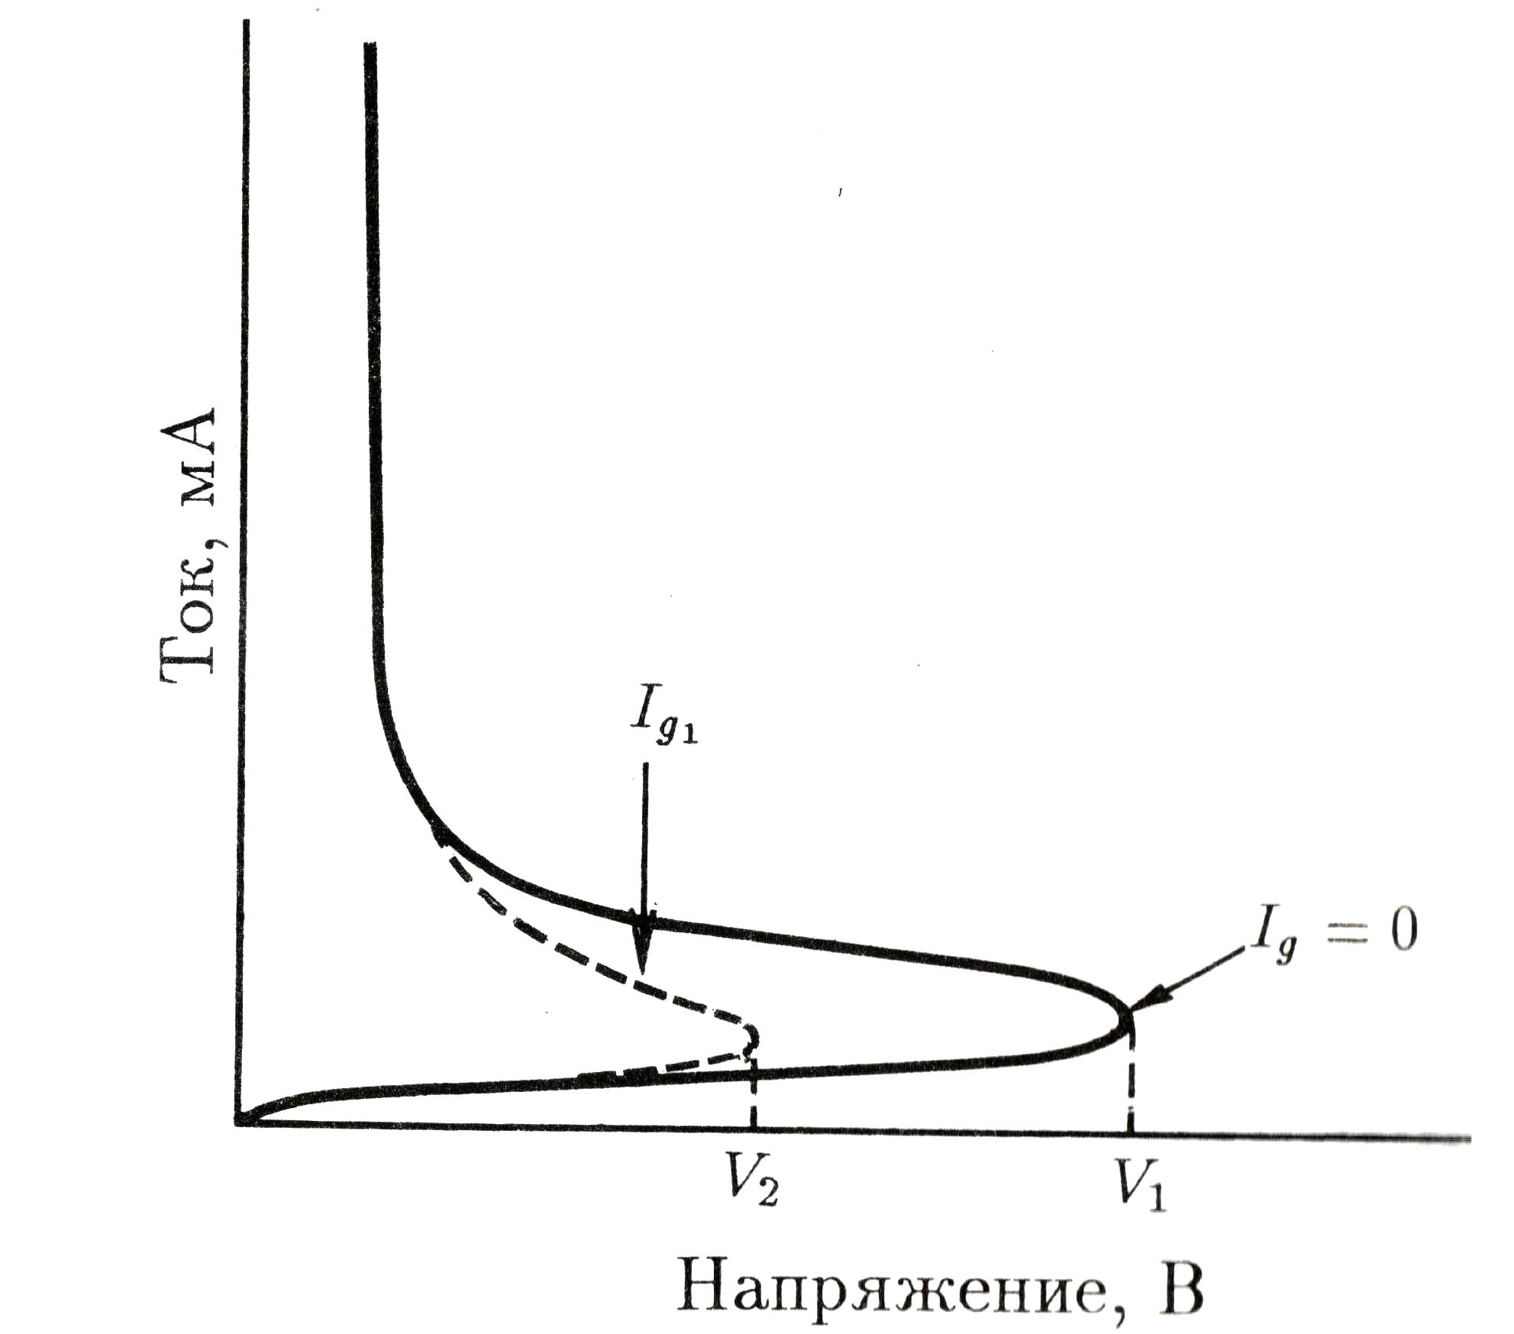
Рис. 30. Вольтамперные характеристики тиристора
Выпрямители. Для получения электрической энергии нужного вида приходится преобразовывать энергию переменного тока в энергию постоянного тока с помощью выпрямителей. Для выпрямления однофазного напряжения широко применяют два типа выпрямителей: однополупериодный и двухполупериодный.
Однополупериодный выпрямитель. Данное устройство состоит из трансформатора, ко вторичной обмотке которого последовательно подсоединены диод VD и нагрузочный резистор R_{н} (рис. 31, а).
Работы выпрямителя удобно рассматривать с помощью временных диаграмм (рис. 31, б). В первый полупериод, т.е. в интервале времени 0 – T/2, когда потенциал точки а выше потенциала точки b, диод открыт и в нем появляется ток i_{a}, а в нагрузочном резисторе – ток i_{b}, причем i_{a}= i_{b}. Падение напряжения на диоде u_{a}=0. В интервале времени T/2 – T диод закрыт, ток i_{a} и ток в нагрузочном резисторе отсутствует, а к запертому диоду прикладывается обратное напряжение u₂ , т.е. u_{a}= u₂, и его максимальное значение $U_{\text{обр}\text{.}\text{max}}=\sqrt{2}U_{2}$.
Рис. 31. Схема и временные диаграммы однополупериодного выпрямителя
К основным электрическим параметрам выпрямителя относят:
- средние значения выпрямленных тока и напряжения I_{н.ср.} и U_{н.ср.};
- мощность нагрузочного устройства P _{н.ср.} = U_{н.ср.} · I_{н.ср.};
- амплитуда основной гармоники выпрямленного напряжения U_{осн.m};
- коэффициент пульсаций выпрямленного напряжения q=U_{осн.m} /U_{н.ср.};
- действующие значения тока и напряжения первичной и вторичной обмоток трансформатора I₁, U₁ и I₂, U₂.
В однополупериодном выпрямителе:
U_{н.ср.}=0,45 U₂ или $U_{2}=\frac{π⋅U_{н\text{.}\text{ср}\text{.}}}{\sqrt{2}}=2,\text{22}⋅U_{н\text{.}\text{ср}\text{.}}$;
$I_{н\text{.}\text{ср}\text{.}}=\frac{U_{н\text{.}\text{ср}\text{.}}}{R_{н\text{.}}}=0,\text{45}\frac{U_{2}}{R_{н\text{.}}}$(прямой ток диода);
$I_{2}=\frac{U_{2}}{P_{н}}=\frac{π⋅U_{н\text{.}\text{ср}\text{.}}}{\sqrt{2}R_{н}}=2\text{.}\text{22}⋅I_{н\text{.}\text{ср}\text{.}}$;
$U_{\text{обр}\text{.}\text{маx}}=\sqrt{2}⋅U_{2}$.
Коэффициент пульсации $ρ=\frac{U_{н\text{.}m}⋅π}{2⋅U_{н\text{.}m}}=\frac{π}{2}=1,\text{57}\text{.}$
Анализ электрических параметров позволяет сделать вывод о недостатках выпрямителя:
- большой коэффициент пульсации;
- малые значения выпрямленных тока и напряжения.
К достоинству выпрямителя относят простоту и дешевизну устройства.
Наибольшее распространение получил двухполупериодный мостовой выпрямитель. Он состоит из трансформатора и четырех диодов, подключенных к вторичной обмотке трансформатора по мостовой схеме. К одной из диагоналей моста подсоединяется вторичная обмотка трансформатора, а к другой – нагрузочный резистор $R_{н}$ (рис. 32 а). Каждая пара диодов VD₁, VD₃ и VD₂, VD₄ работает поочередно.
Диоды VD₁, VD₃ открыты в первый полупериод напряжения вторичной обмотки трансформатора U₂ (интервал времени 0 – T/2), когда потенциал точки а выше потенциала точки b. При этом в нагрузочном резисторе $R_{н}$ появляется ток $I_{н}$(рис. 32 б). В этом интервале диоды VD₂, VD₄ закрыты.
В следующий полупериод напряжения вторичной обмотки (интервал времени T/2 - T) потенциал точки b выше потенциала точки а, диоды VD₂, VD₄ открыты, а диоды VD₁, VD₃ закрыты. В оба полупериода, как видно из рис. 32 б, ток через нагрузочный резистор $R_{н}$ имеет одно и то же направление.
Рис. 32. Схема и временные диаграммы двухполупериодного мостового выпрямителя
В двухполупериодном мостовом выпрямителе:
$U_{н\text{.}\text{ср}\text{.}}=\frac{2\sqrt{2}U_{2}}{π}=0,9⋅U_{2}$;
$I_{н\text{.}\text{ср}\text{.}}=0,9\frac{U_{2}}{R_{н\text{.}}}$;
$U_{\text{обр}\text{.}\text{маx}}=\sqrt{2}⋅U_{2}$.
Коэффициент пульсации – q = 0,67. Следовательно, в мостовой схеме выпрямления по сравнению с однополупериодной $U_{н\text{.}\text{ср}}$ и $I_{н\text{.}\text{ср}\text{.}}$в 2 раза больше, а пульсации значительно меньше.
Фильтры. Уменьшить пульсаций выпрямленного напряжения можно использованием сглаживающих фильтров (рис. 33).
Фильтры предназначены для гашения пульсаций выпрямленного напряжения. Существуют различные типы фильтров: L-, LC-, C-фильтры. В простейшем случае в качестве фильтров в схему включают конденсатор параллельно нагрузке (рис.33 б) или индуктивную катушку последовательно с нагрузкой (рис. 33 а). Более сложные фильтры представляют собой сочетания двух первых. Энергетической основой работы этих фильтров являются:
- накопление энергии W емкостью или индуктивностью в моменте повышения напряжения U или тока I в нагрузке;
- отдача накопленной энергии в нагрузку в моменты понижения U или I и тем самым замедление этого спада.
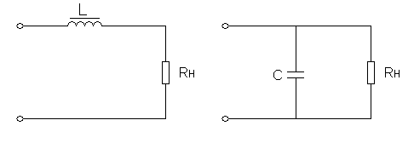
а б
Рис. 33. L- (а) и C-фильтр (б)
Принцип работы фильтров основан на электрических свойствах составляющих их элементов.
Как известно, сопротивление индуктивного элемента напрямую зависит от величины индуктивности L и частоты пульсаций приложенного к нему напряжения ω X_{L} = ω⋅L, а сопротивление емкостного элемента X = 1/ (ω⋅C) обратно пропорционально частоте и емкости C. Отсюда следует, что с увеличением величины индуктивности и частоты пульсаций напряжения проводимость индуктивного эленмента уменьшается, и он оказывает значительное сопротивление переменному току.
В емкостном же элементе, наоборот, при увеличении значения емкости и частоты проводимость элемента увеличивается, и сопротивление переменному току оказывается незначительным. Поэтому индуктивные фильтры обычно включаются последовательно с нагрузкой (рис. 33 а), а емкостные параллельно нагрузке (рис. 33 б).
Трехфазный выпрямитель. В трехфазном выпрямителе используются трехфазный трансформатор и шесть диодов (рис. 34).
К первичным обмоткам трансформатора, к клеммам A, B, C подключается от сети трехфазный переменный ток напряжение 220 или 380 В. От вторичных обмоток трансформатора от клемм А, В, С напряжение поступает на трехфазный выпрямитель на диодах VD1-VD6. На входе выпрямителя образуется три источника переменного тока. Первый источник тока возникает на клеммах А, В, второй на клеммах В, С и третий источник на клеммах А, С. Рассмотрим направление тока от источника А, В. В момент когда на клемме А(+), В(-), ток идет от клеммы А через диод VD1, через потребитель тока R_{H}, через диод VD4 замыкается на клемму B. В момент, когда изменится полярность, на клемме А станет «-», на клемме В станет «+». Тогда ток идет от клеммы В через диод VD3, через потребитель тока R_{H}, через диод VD2 замыкается на клемму А.
Направление тока в источниках В,С и А, С возникает подобным образом как на источнике А, В.
Достоинство трехфазного выпрямителя является то, что на выходе выпрямителя возникает уменьшение пульсации тока без применения сглаживающих фильтров.
Рис. 34

Тестовые задания
- На рисунке изображено условное обозначение элемента, выполняющего логическую операцию…
- На рисунке изображена структура…
- На рисунке приведена схема выпрямителя…

ЛИТЕРАТУРА
- Амирова, С.С. Общая электротехника : учебно-методическое пособие / С.С. Амирова, В.И. Елизаров, Р.Н. Галиахметова. – Казань : Изд-во Казан. гос. технол. ун-та, 2003. – 136 с.;
- Амирова, С.С. Тестовый подход к изучению электротехники и электроники : учеб. пособ. / С.С. Амирова [и др.]. – Казань : Изд-во Казан. гос. технол. ун-та, 2008. – 80с.;
- Марченко, А.Л. Основы электроники : учебное пособие для вузов / А.Л. Марченко. – М.: ДМК Пресс, 2008. – 296 с.
- Ибрагим, К.Ф. Основы электротехники / К.Ф. Ибрагим. - М. : Мир, 2001. – 938 с.
Учебное издание

Амирова С.С.
доктор педагогических наук, профессор

Манин И.А.

Горбунова Д.В.

ЭЛЕКТРОТЕХНИКА
И ПРОМЫШЛЕННАЯ ЭЛЕКТРОНИКА

МЕТОДИЧЕСКИЕ УКАЗАНИЯ

Корректор Габдурахимова Т.М.
Худ. редактор Федорова Л.Г.

Сдано в набор 26.05.2014
Подписано в печать 28.05.2014.
Бумага писчая. Гарнитура Таймс.
Усл. печ. л. 2,6. Тираж 100.
Заказ №27.

НХТИ (филиал) ФГБОУ ВПО «КНИТУ».
г. Нижнекамск, 423570, ул.30 лет Победы, д.5а.

